Banners - 1920 x 396 px
Banner 1 - Vitaminas NQ + Combo Inverno + Rivaroxabana
Banner 2 - Apenas Vitaminas NQ
(todos apenas imagens escritos- confira aqui) semelhante a de baixo, sem detalhamento de Neocoins)


Thumbs = 322 x 322 px
Thumb 1 – Vitaminas NQ
Thumb 2 – Vitamina D
Thumb 3 – Combo Inverno
Thumb 4 – Rivaroxabana

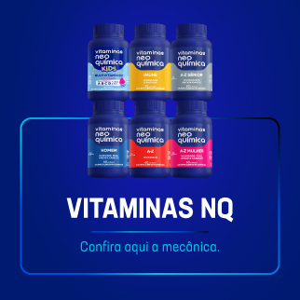

Mandar p/ Omnion até 23/08

